AUTORIZAÇÃO DE DESCONTO EM FOLHA DE PAGAMENTO

Prezado (a) Senhor (a),

Eu,_____________________________________________, funcionário público municipal e/ou Concursado, lotado na Secretaria Educação, sob a matrícula: ____________________, nascido (a) em: ____/___/______, RG: ___________________________ CPF ________________________, Cargo: ______________________________, venho através deste, AUTORIZAR o desconto de 1% (um por cento) do meu salário base, em favor da mensalidade social da Associação dos Professores e Profissionais da Educação Municipal de Sorocaba.

Na oportunidade aproveitamos para renovar os nossos votos de elevada estima e consideração.

Sorocaba, _____ de ______________________ de 2022.
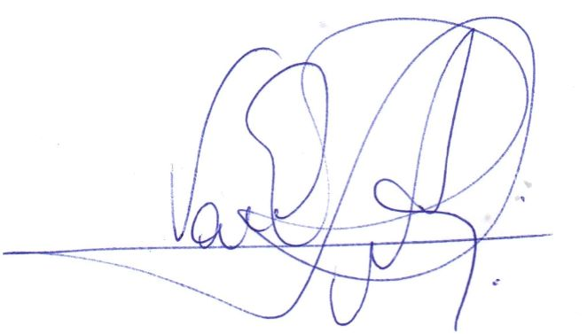

_____________________________ _________________________________
Assinatura do (a) Funcionário (a) Vânia Érica Rodrigues do Nascimento Presidente da ASPPAMS

Ilustríssimo (a) Senhor (a)

____________________________
DD.Secretaria de Recursos Humanos
SOROCABA/SP

